УДК 621.3

Ю.С. Кабальнов, И.В. Кузнецов

Уфимский государственный авиационный технический университет

СИНТЕЗ ВТОРИЧНОГО КАНАЛА СВЯЗИ НА ОСНОВЕ РЕШЕНИЯ ПРЯМОЙ И ОБРАТНОЙ ЗАДАЧИ ОПТИМАЛЬНОЙ ФИЛЬТРАЦИИ

Рассматривается синтез вторичного канала связи на основе совместного решения обратной и прямой задачи оптимальной фильтрации Винера во временной области, позволяющего получить простые уравнения формирования и фильтрации стохастического сигнала вторичного канала.

Введение
Одним из эффективных способов увеличения пропускной способности телекоммуникационных систем (ТС), в частности, систем связи является образование так называемого вторичного канала связи путем аддитивного наложения сигнала передачи дополнительных сообщений на сигнал передачи основного канала, т.е. сугубо информационным путем. Основной канал предназначен для передачи базовых сообщений, обладающих значительной информационной емкостью. Вторичный канал связи предназначен для передачи сопутствующих сообщений, обладающих меньшей информационной емкостью.
В работе [1] предложен способ организации вторичного канала связи для случая детерминированных сигналов основного и вторичного каналов связи. (В дальнейшем, для простоты сигнал основного канала связи будем называть основным сигналом, а сигнал вторичного канала связи – вторичным сигналом). Однако, как известно [2], в современных системах связи сигналы передачи сообщений представляют скорее случайные сигналы, нежели детерминированные. Поэтому предложенный в [1] способ синтеза имеет ограниченную область применения (передача стандартных сообщений аутентификации, сигнализации).
В настоящей статье, в развитии полученных в [1] результатов, предлагается способ организации случайного вторичного канала связи на основе совместного решения обратной и прямой задачи оптимальной фильтрации Винера во временной области. Это позволит передавать по вторичному каналу связи более широкую гамму сообщений, включая мультимедийные сообщения, а также организацию интерактивных режимов передачи.
Рассмотрим двухканальную линейную стационарную ТС (рис.1), включающую устройства воспроизведения основного сигнала (УВОС), воспроизведения вторичного сигнала (УВВС) и сумматор (СУМ).
Постановку задачи синтеза вторичного канала связи можно сформулировать следующим образом. Пусть на выходе канального преобразователя системы связи в СУМ осуществляется аддитивное смешение основного $x(t)$ и вторичного $y(t)$сигналов. Результат данного смешения в виде сигнала z(t), равного
$z(t)=x(t)+y(t)$ (1)
поступает в физическую среду передачи (линию связи). На оконечном абонентском терминале с помощью УВВС с весовой функцией $f(t)$, осуществляется восстановление вторичного сигнала. Далее, с помощью УВОС с весовой функцией w(t) производится восстановление основного сигнала.

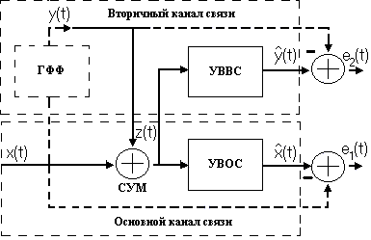
Рис.1 Модель двухканальной ТС
Качество восстановления сигналов $x(t)$, $y(t)$ в абонентском терминале определяется ошибками $e_{1}(t)$ и $e_{2}(t)$ восстановления соответственно основного и вторичного сигналов. При условии, что сигналы $x(t)$ и $y(t)$ являются случайными, они могут быть описаны своими спектральными и корреляционными характеристиками
$Ф_{\text{xx}}(s)=\underset{T→+∞}{\text{lim}}\frac{1}{T}M[X(−s)X(s)]$,
$K_{\text{xx}}(τ)$=$\underset{T→+∞}{\text{lim}}\frac{1}{T}\int_{0}^{T}{x(τ_{1})x(τ−τ_{1}){dτ}_{1}}$ (2)
и
$Ф_{\text{yy}}(s)=\underset{T→+∞}{\text{lim}}\frac{1}{T}M[Y(−s)Y(s)]$,
$K_{\text{yy}}(τ)$=$\underset{T→+∞}{\text{lim}}\frac{1}{T}\int_{0}^{T}{y(τ_{1})y(τ−τ_{1}){dτ}_{1}}$ (3)
где $Ф_{\text{xx}}(s)$, $K_{\text{xx}}(τ)$, и $Ф_{\text{yy}}(s)$,$K_{\text{yy}}(τ)$, - соответственно спектральные плотности и корреляционные функции основного и вторичного сигналов.
Требуется по известной спектральной плотности $Ф_{\text{xx}}(s)$основного сигнала и известной весовой функции w(t) УВОС, найти:
а) корреляционную функцию $K_{\text{yy}}(τ)$ вторичного сигнала
и
б) весовую функцию $f(t)$устройства воспроизведения вторичного сигнала
из условия минимума следующих функционалов:
$J_{1}=M[(\overset{\hat{}(t)−x(t))^{2}]=M[e_{1}^{2}(t)]}{x}$, (4)

$J_{2}=M[(\overset{\hat{}(t)−y(t))^{2}]=M[e_{2}^{2}(t)]}{y}$, (5)
где $M[⋅]$ - знак математического ожидания.
Отметим, что определение корреляционной функции $K_{\text{yy}}(τ)$ представляет собой обратную задачу оптимальной фильтрации, а определение весовой функции $f(t)$ - прямую задачу оптимальной фильтрации.

- Определение корреляционной функции вторичного сигнала
С учетом схемы на рис.1 запишем выражение для функционала (4), характеризующего качество восстановления основного сигнала на выходе устройства воспроизведения УВОС. С помощью интеграла свертки выражение для ошибки $e_{1}(t)$ воспроизведения основного сигнала при аддитивном действии вторичного сигнала будет иметь вид

$e_{1}(t)=(\int_{−∞}^{+∞}{\int_{−∞}^{+∞}{w(t−τ_{1})h(τ_{1}−τ_{2})x(τ_{2}){dτ}_{1}{dτ}_{2}}}+\int_{−∞}^{+∞}{w(t−τ_{1})x(τ_{1}){dτ}_{1})−x(t)}$, (6)
где $h(t)$- весовая функция гипотетического формирующего фильтра (ГФФ), нахождение которой предваряет определение корреляционной функции вторичного сигнала$K_{\text{yy}}(t)$, τ₁ и τ₂ – временные сдвиги (переменные интегрирования).
В силу свойств несобственных интегралов [3] второе слагаемое в (6) не зависит от выбора переменной интегрирования, поэтому переменную τ₁ можно заменить на τ_{2,} т.е.
$\int_{−∞}^{+∞}{w(t−τ_{1})x(τ_{1}){dτ}_{1}}=\int_{−∞}^{+∞}{w(t−τ_{2})x(τ_{2}){dτ}_{2}}\text{.}$ (7)
В свою очередь, третье слагаемое в (6) также представим в виде свертки:
$x(t)=\int_{−∞}^{+∞}{x(τ_{2})δ(t−τ_{2}){dτ}_{2}}$, (8)
где δ(t) – дельта функция. Подставляя (7), (8) в (6) и вынося $x(τ_{2})$ за знак интеграла, окончательно получим
$e_{1}(t)=\int_{−∞}^{+∞}{x(τ_{2})}\left[\int_{−∞}^{+∞}{w(t−τ_{1})h(τ_{1}−τ_{2}){dτ}_{1}}+w(t−τ_{2})−δ(t−τ_{2})\right]{dτ}_{2}\text{.}$ (9)

В случае хороших фильтрующих свойств УВОС и ГФФ, величина $e_{1}(t)$ будет достаточно малой. Малое значение $e_{1}(t)$ (в пределе $e_{1}(t)$= 0) может быть достигнуто в случае, когда x(τ₂) ≡ 0 (тривиальное решение не представляющее практического значения), и когда

$\int_{−∞}^{+∞}{w(t−τ_{1})h(τ_{1}−τ_{2}){dτ}_{1}}+w(t−τ_{2})−δ(t−τ_{2})=0\text{.}$ (10)

Полученное уравнение (10) будет лежать в основе определения весовой функции $h(t)$. Вводя новые переменные $τ=τ_{1}−τ_{2}$, v = t - τ₂ и производя тождественные преобразования, можно записать (10) в следующем виде

$\int_{−∞}^{+∞}{w(\overset{}{v}−τ)h(τ)dτ}+w(\overset{}{v})−δ(v\overset{}{)}=0$. (11)
Отметим, что левая часть уравнения (11) равна нулю для всех значений v < 0. Действительно, если $\overset{}{v}<0$, то для физически реализуемых УВОС будем иметь $w(v\overset{}{\begin{aligned}\end{aligned}})=0$, кроме того, из свойств дельта-функции следует, что $δ(\overset{}{v})=0$. Все это позволяет рассматривать выражение (11) как интегральное уравнение Фредгольма первого рода. Как известно [3,4], решение данного уравнения производится в частотной области с помощью преобразования Фурье-Лапласа.
Применяя к (14) преобразование Фурье-Лапласа, для первого слагаемого (11) будем иметь
$\begin{aligned}\int_{−∞}^{+∞}{\left[\int_{−∞}^{+∞}{w(\overset{}{v−}τ)h(τ)dτ}\right]}e^{−\text{sv}}\text{dv}=\int_{−∞}^{+∞}{\left[\int_{−∞}^{+∞}{w(v−τ)e^{−\text{sv}}\text{dv}}\right]}h(τ)dτ= \\ \int_{−∞}^{+∞}{\left[W(s)e^{−sτ}\right]h(τ)dτ=W(s)}\int_{−∞}^{+∞}{h(τ)e^{−sτ}dτ}=W(s)H(s),\end{aligned}$ (12)
где $W(s)=\int_{−∞}^{+∞}{w(t)e^{−\text{st}}\text{dt}}$ - передаточная функция УВОС; $H(s)=\int_{−∞}^{+∞}{h(t)e^{−\text{st}}\text{dt}}$ - передаточная функция ГФФ. Преобразование Фурье-Лапласа второго слагаемого (11) есть функция $W(s)$. Преобразование Фурье-Лапласа для третьего слагаемого уравнения (11)
$\int_{−∞}^{+∞}{δ(\overset{}{t})e^{−\text{st}}d\overset{}{t}}=1$. (13)
С учетом этих преобразований уравнение Фредгольма (14) в частотной области можно записать в виде
$W(s)H(s)+W(s)−1=0$. (14)
Далее, решая (14) относительно неизвестного $H(s)$, получим выражение для передаточной функции ГФФ
$H(s)=\frac{1−W(s)}{W(s)}$. (15)
Зная передаточную функцию H(s) ГФФ и реализацию x(t) основного сигнала, можно записать выражение для вторичного сигнала
$y(t)=\frac{1}{2πi}\int_{−∞}^{+∞}{\int_{c−i∞}^{c+i∞}{H(s)e^{s(t−τ_{1})}x(τ_{1})\text{dsd}τ_{1}}}$. (16)
Окончательно, в соответствии с теоремой Хинчина-Винера [2,3] искомая корреляционная функция вторичного сигнала будет определяться по формуле:
K_{yy}(τ) = $\frac{1}{2πi}\int_{c−i∞}^{c+i∞}{{\left|\frac{1−W(s)}{W(s)}\right|}^{2}Φ_{\text{xx}}(s)e^{sτ}\text{ds}}$. (17)
Выражение (16) и (17) определяют оптимальный в смысле (4) вторичной сигнал, при котором достигается минимум искажения основного сигнала.

2. Определение весовой функции устройства воспроизведения вторичного сигнала
УВВС должно обеспечить наилучшее в смысле функционала (5) выделение вторичного сигнала на фоне действия основного сигнала, выступающего в данном случае в качестве «помехи». Применяя известную схему минимизации функционалов типа (5) можно показать, что искомая весовая функция f(t) найдется из решения интегрального уравнения Винера-Хопфа [3]:

$\int_{−∞}^{+∞}{f(τ_{1})K_{\text{zz}}(τ−τ_{1}){dτ}_{1}}−K_{\text{zy}}(τ)=0,$ (18)
где $K_{\text{zz}}(τ)$ - автокорреляционная функция сигнала $z(t)$; $K_{\text{zy}}(τ)$ - взаимная корреляционная функция сигналов $z(t)$ и y(t).
Решение уравнения (18) целесообразно проводить в частотной области. Для этого воспользуемся соотношениями, связывающие корреляционные функции и их спектральные характеристики (18)

$\int_{−∞}^{+∞}{f(τ_{1})\int_{c−i∞}^{c+i∞}{Ф_{\text{zz}}(s)e^{s(t−τ_{1})}\text{dsd}τ_{1}}−\int_{c−i∞}^{c+i∞}{Ф_{\text{zy}}(s)e^{\text{st}}\text{ds}}=0}$, (19)

где$Ф_{\text{zz}}(s)$ и $Ф_{\text{zy}}(s)$ - соответственно спектральная характеристика сигнала $z(t)$ и взаимная спектральная характеристика сигналов $z(t)$ и $y(t)$. Используя тождественные преобразования, основанные на смене порядка интегрирования, сведем (19) к более компактному виду:
$\int_{c−i∞}^{c+i∞}{\left[Ф_{\text{zz}}(s)F(s)−Ф_{\text{zy}}(s)\right]e^{\text{st}}\text{ds}}=0$, (19)
где $F(s)=\int_{−∞}^{+∞}{f(τ_{1})e^{−{sτ}_{1}}{dτ}_{1}}$ - передаточная функция УВВС.
Спектральные характеристики $Ф_{\text{zz}}(s)$ и $Ф_{\text{zy}}(s)$ выражаются через известную спектральную характеристику $Ф_{\text{xx}}(s)$ основного сигнала и передаточную функцию H(s) ГФФ согласно следующим формулам [3]:
$\begin{aligned}Ф_{\text{zz}}(s)=\underset{T→∞}{\text{lim}}\frac{1}{T}M\left[Z(−s)Z(s)\right]=(H(−s)+1)(H(s)+1)Ф_{\text{xx}}(s), \\ Ф_{\text{zy}}(s)=\underset{T→∞}{\text{lim}}\frac{1}{T}M\left[Z(−s)Y(s)\right]=(H(−s)+1)H(s)Ф_{\text{xx}}(s)\text{.}\end{aligned}$ (20),(21)
Подставляя (20), (21) в (19), в результате получим окончательное выражение для аналога уравнения (18) в частотной области:
$\int_{c−i∞}^{c+i∞}{\left[(H(−s)+1)\left[F(s)(H(s)+1)−H(s)\right]\right]Ф_{\text{xx}}(s)e^{\text{st}}\text{ds}}=0$. (22)
Как известно из теории функций комплексного переменного равенство (22) возможно в двух случаях [3,4]: а) подынтегральное выражение имеет все полюсы в правой полуплоскости и б) подынтегральное выражение тождественно равно нулю. В нашем случае подынтегральное выражение имеет полюсы как в левой, так и в правой полуплоскости, поэтому решение уравнения (22) будем искать из условия б):
$\left[(H(−s)+1)\left[F(s)(H(s)+1)−H(s)\right]\right]Ф_{\text{xx}}(s)=0$. (23)
Поскольку H(-s) ≠ - 1 и $Ф_{\text{xx}}(s)$ ≠ 0, то получаем:
$F(s)(H(s)+1)−H(s)=0$. (24)
Решая (24) относительно неизвестной функции $F(s)$, а также учитывая формулу (18), искомая передаточная функция УВВС будет иметь вид
$F(s)=\frac{H(s)}{H(s)+1}=1−W(s)$. (25)
Отметим, что в отличие от прямой задачи Винера передаточная функция оптимального фильтра $F(s)$ в задаче синтеза вторичного канала связи полностью определяется свойствами канала и инварианта к спектральным характеристикам основного и вторичного сигналов.
Таким образом, применяя к (24) обратное преобразование Фурье-Лапласа, мы доказали следующее утверждение: весовые функция $w(t)$ УВОС и $f(t)$ УВСС канала должны удовлетворять условию инвариантности
$w(t)+f(t)=δ(t)$. (26)
Оценка основного сигнала на выходе УВОС равна
$\overset{\hat{}(t)=\int_{−∞}^{+∞}{(δ(t−t_{1})−w(t−t_{1}))z(t_{1}){\text{dt}}_{1}}}{y}$. (27)
Так как в общем случае $w(t)≠δ(t)$, следовательно, $\overset{\hat{}(t)≠0}{y}$. Это доказывает возможность разделения сигналов $x(t)$ и $y(t)$на приемной стороне ТС.

3. Пример
Допустим, что модель канала воспроизведения ТС описывается весовой функцией вида: $w(t)=\frac{1}{T}e^{−tT}$, где $T$- постоянная времени, $T≠0$. На вход основного канала связи системы подается случайный сигнал $x(t)$, характеризуемый спектральной характеристикой вида
$Ф_{\text{xx}}(s)=\frac{1}{β_{1}^{2}−s^{2}}$,
где коэффициент $β_{1}≠0$. Требуется синтезировать вторичный канал связи.
Вначале определим характеристики желаемого случайного процесса вторичного канала. Нетрудно видеть, что временной модели канала воспроизведения соответствует передаточная функция $W(s)$ вида
$W(s)=\frac{1}{\text{Ts}+I}$.
По формуле (18) определим передаточную функцию ГФФ
$H(s)=\text{Ts}$.
Функция $H(s)$ описывает дифференцирующее устройство во вторичном канале связи. Желаемая функция $y(t)$ вторичного канала будет определяться согласно выражения
$y(t)=T\frac{\text{dx}(t)}{\text{dt}}$.
Далее, в соответствии с теоремой Винера-Хинчина можно вычислить требуемую спектральную характеристику $Ф_{\text{yy}}(s)$ вторичного сигнала
$Ф_{\text{yy}}(s)=\frac{−T^{2}s^{2}}{β_{1}^{2}−s^{2}}$.
По формуле (27) определим оптимальную передаточную функцию УВВС
$F(s)=\frac{\text{Ts}}{\text{Ts}+I}$.
Следовательно, устройство оптимальной фильтрации вторичного сигнала будет описываться уравнением вида:
$\overset{\hat{}(t)=\int_{−∞}^{+∞}{e^{−(t−τ)T}\overset{}{Z}(τ)dτ}}{y}$,
где $\overset{}{Z}(τ)$ - производная функции $z(t)$.

СПИСОК ЛИТЕРАТУРЫ
1. Султанов А.Х., Кабальнов Ю.С., Кузнецов И.В., Городецкий И.И. Определение характеристик вторичного канала связи в системах передачи видеоизображения на основе решения обратной задачи оптимальной фильтрации Винера // Известия вузов. Приборостроение №1, 2003, стр. 12-16.
2. А.Г. Зюко, Д.Д. Кловский, В.И. Коржик, М.В. Назаров Теория электрической связи. М: Радио и связь, 1998 – 433 с.
3. Я.М. Цейтлин Проектирование оптимальных линейных систем. Л: Машиностроение, 1973 - 240с.
4. А.Г. Свешников, А.Н. Тихонов Теория функций комплексной переменной. М: Наука-Физматлит, 1999 - 315с.

Приложение

На основе разработанного метода было проведено моделирование передачи текстового сообщения совместно с передачей изображения формата BMP. Сигнал основного канала x(t) получался в результате построчной развертки исходного изображения, приведенного на рисунке 3.
Согласно условию (13) параметры сигнала вторичного канала были выбраны таким образом, чтобы его спектр (рис. 5) в максимальной степени соответствовал спектру сигнала d(t) (рис. 5) на выходе формирующего устройства.
Параметры ИПФ канала воспроизведения были выбраны так, чтобы для наглядности имитировать уменьшение разрешающей способности зрения и четкости изображения примерно в 2 раза. Количество переданных при этом данных на рисунке 4 составило 4 Кб. Относительное количество ошибок при выделении сигнала вторичного канала связи составило около 9%. Разработанный метод синтеза вторичного канала связи можно использовать для создания интерактивных телевизионных систем.

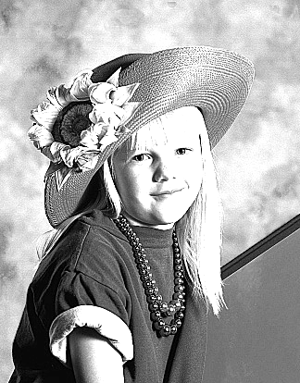
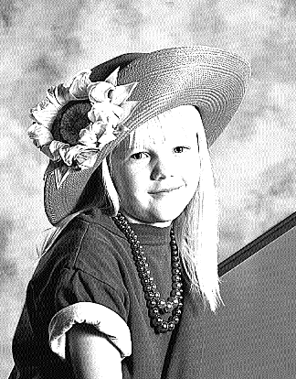
Рис. 3 Исходное изображение Рис. 4 Изображение с включенными
данными вторичного канала связи

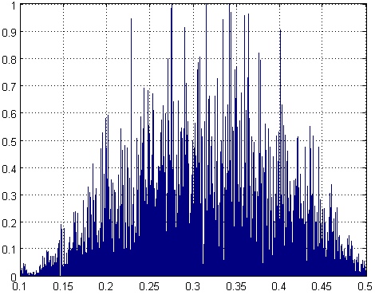
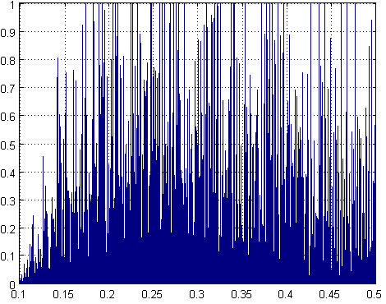
Желаемая СП
СП синтезированного сигнала вторичного канала связи
f/f_{д}
f/f_{д}
|A(f)|
|A(f)|

Рис. 5 Графики нормированных желаемой СП и СП синтезированного сигнала вторичного канала связи

